**РЕСПУБЛИКА КАРЕЛИЯ**

**МУНИЦИПАЛЬНОЕ ОБРАЗОВАНИЕ «МУЕЗЕРСКОЕ**

**ГОРОДСКОЕ ПОСЕЛЕНИЕ»**

**АДМИНИСТРАЦИЯ МУЕЗЕРСКОГО ГОРОДСКОГО ПОСЕЛЕНИЯ**

**Р А С П О Р Я Ж Е Н И Е**

**от «28» апреля 2025 г. № 15**

**Об ограничении движения транспорта**

**на период проведения праздничных**

**мероприятий, посвященных празднованию**

**80 годовщины Дня Победы**

Руководствуясь Федеральным законом от 06.10.2003 № 131-ФЗ «Об общих принципах организации местного самоуправления в Российской Федерации», Федеральным законом от 10 декабря 1995 г. № 196-ФЗ «О безопасности дорожного движения», в целях обеспечения антитеррористической защищенности во время проведения массовых мероприятий, посвященных празднованию 80 годовщины Победы в Великой Отечественной войне:

1. Ограничить движение транспортных средств в связи с проведением праздничных мероприятий, посвященных празднованию 80 годовщины Победы в Великой Отечественной войне 1941-1945гг.
2. Обеспечить перекрытие тяжелой техникой муниципальные дороги местного значения:

-  Пожарной части 32 ГКУ РК ОПС по Муезерскому району - ул. Гагарина в районе

д.20 (аптека ГУП «Карелфарм»)

- Муезерскому дорожному участку ООО «Петрокат плюс» - ул. Гагарина в районе д.16а

(магазин «Айсберг»)

- АО «ПСК»- ул. Октябрьская д.46 (подъезд к братскому захоронению)

- ОГИБДД ОМВД России по Муезерскому району - ул. Октябрьская д.33

(административное здание Сбербанк)

 Схема участков улиц, на которых вводится ограничение движения прилагается.

3. Установить, что ограничение движения вводится на период подготовки и проведения **автопробега и праздничного шествия колонн** **–09.05.2025 г. с 10 час.00мин. до 12 час. 30 мин.**

4.  Рекомендовать отделу ГИБДД ОМВД России по Муезерскому району ограничить движение транспортных средств согласно схеме.

5. Обеспечить отделу ГИБДД ОМВД России по Муезерскому району, сопровождение автопробега по маршруту: Старт – ул.Гагарина (Братская могила Советских пограничников у ЦРБ) – ул. Октябрьская (Братское захоронение, ДК) – памятник летчику Мельникову А.Г. (152-й км тракта Кочкома-Реболы) **возложение цветов -**Дом культуры пгт.Муезерский.

6. Опубликовать настоящее постановление на официальном сайте администрации Муезерского муниципального района.

7. Проинформировать пользователей автомобильных дорог о введении временных ограничений движения путем размещения соответствующего информационного сообщения на официальном сайте администрации Муезерского муниципального района.

8. Направить информацию о введении ограничения движения транспортных средств в отдел ГИБДД ОМВД России по Муезерскому району.

9. Настоящее постановление вступает в силу со дня опубликования.

И.о. Главы Муезерского городского поселения                             С.В.Смирнова

  Приложение

к распоряжению администрации

Муезерского городского поселения

от 28.04.2025 № 15

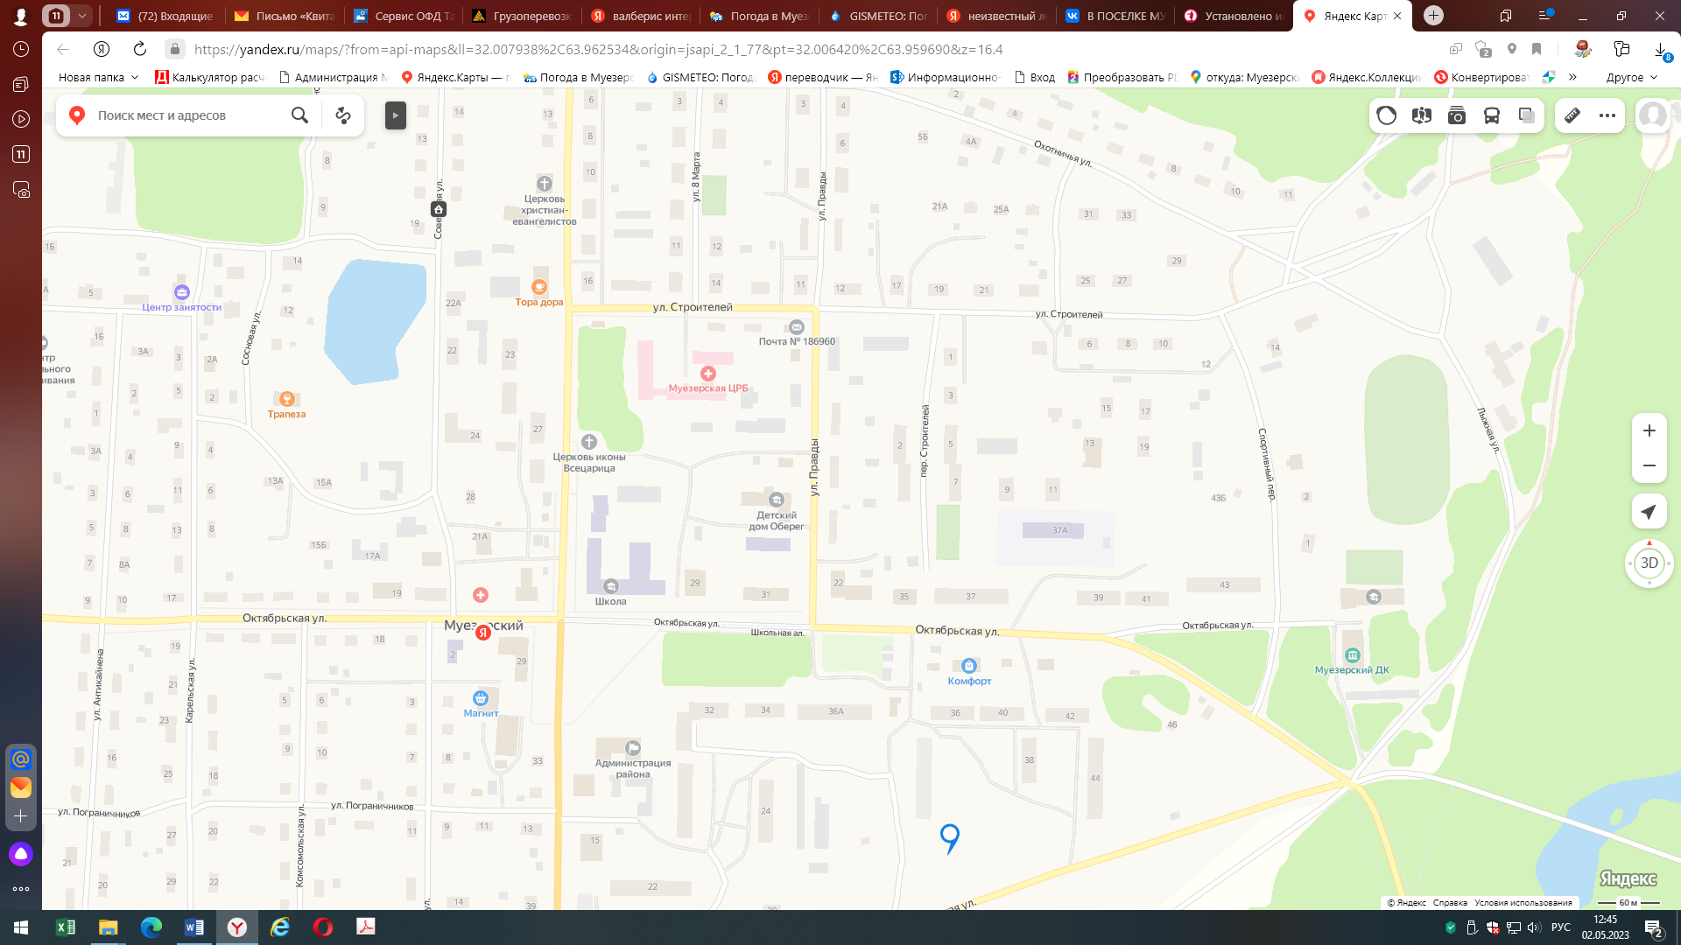**Схема участков улиц, на которых вводится ограничение движения**



Приложение

к распоряжению администрации

Муезерского городского поселения

от 28.04.2025 № 15

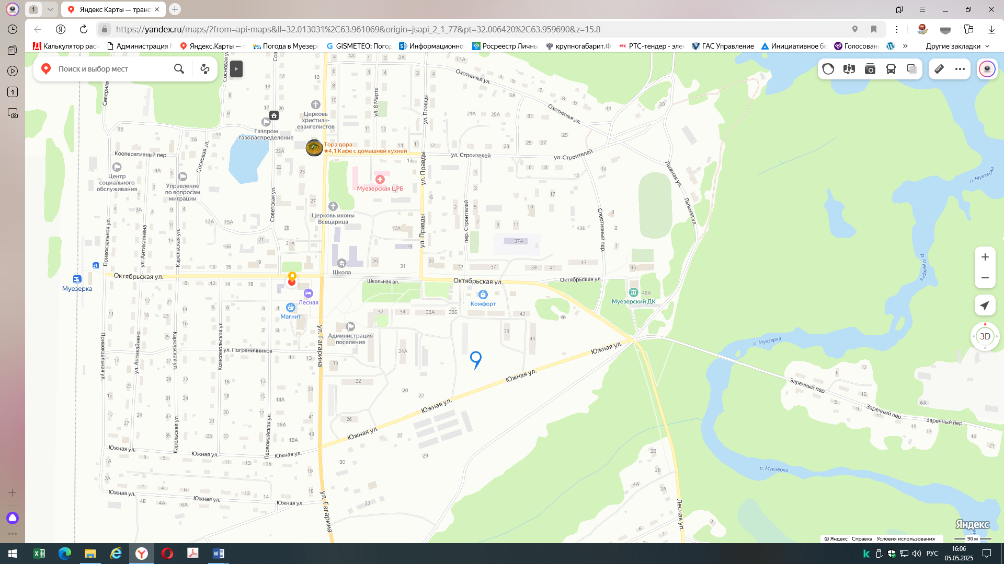**Схема проведение автопробега**

старт

152-й км тракта Кочкома-Реболы

финиш